15
蓄电池与供电系统

概述 | 主要零部件介绍
电路原理图 | 主要故障诊断
零件布置图

概述

供电系统是整车电气系统工作的前提，能为其它电气分系统提供充足的电能 。包含的内容有：充电、存电和放电。GK1200供电系统的特点是供电能力大，可达560W。它由以下零部件组成：
  - 磁电机
  - 调压整流器
  - 蓄电池
  - 点火开关
  - 各路保险

电路原理图

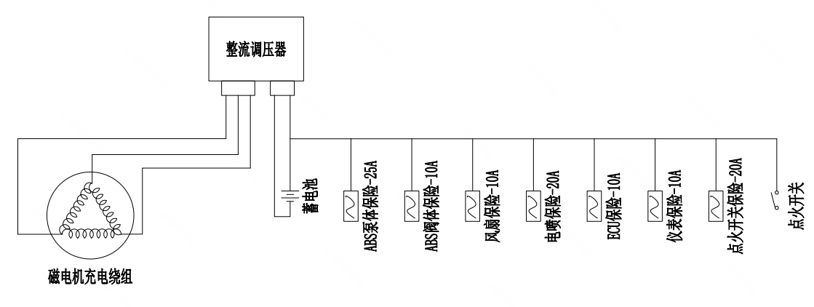

零件布置图

蓄电池
点火开关
电缆线束

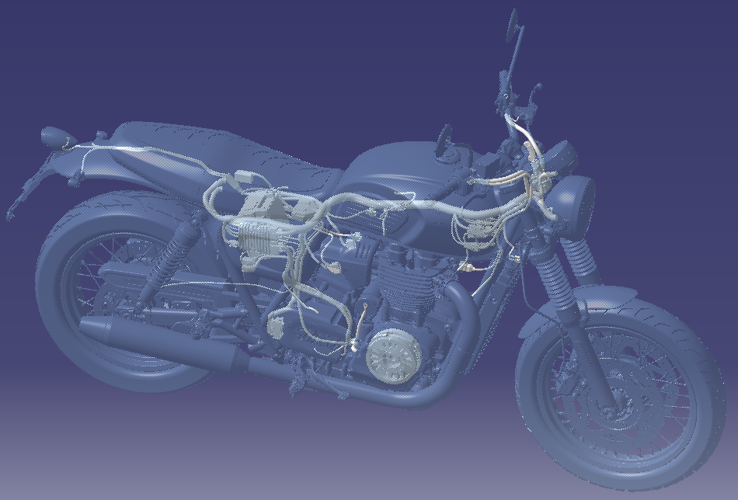
磁电机
调压整流器

主要零部件介绍

○磁电机

1、外形图
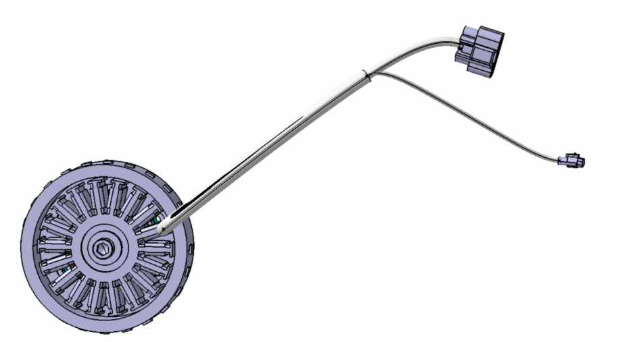

2、工作原理
曲轴带动转子旋转，定子绕组线圈切割磁力线产生感生电动势输出交流电，E=Blv。摩托车磁电机是永磁式的交流发电机，永磁磁钢是转子，线圈绕组作为定子。磁电机是电气系统的主要电源。
3、基本参数
转子六块磁钢共12极；
定子绕组共18极，按三相△连接，每相绕组电阻值为0.3-0.5Ω；
标定功率：520W/4000r/min（冷机状态）（热机最大衰减8%）。
4、故障模式
转子磁钢破裂；
磁钢磁性消退；
定子绕组对地短路；
定子绕组匝间短路；
定子绕组焊接点脱落断路；
转子与定子摩擦损伤（有异物进入）。

○调压整流器

1、外形图
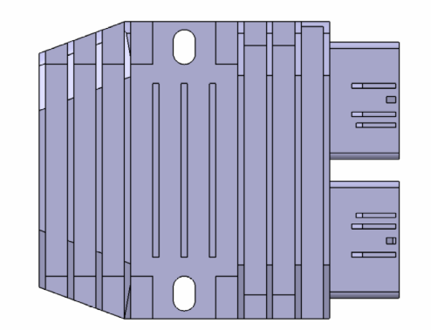

2、工作原理
通过全波整流、可控稳压充电电路将磁电机输出的随转速波动的三相正弦交流电转换成稳定的直流电。向负载提供电能，并对蓄电池充电。
3、基本参数
结构型式：三相全波整流，短路方式（MOS管）；
调整电压：14.5V±0.3V；
最大工作电流：50A。
4、故障模式
稳压电路失控，对蓄电池过充电；
整流电路断路或短路，对蓄电池不能充电或充电不足；
引出线短路或断路。

○蓄电池
1、外形图
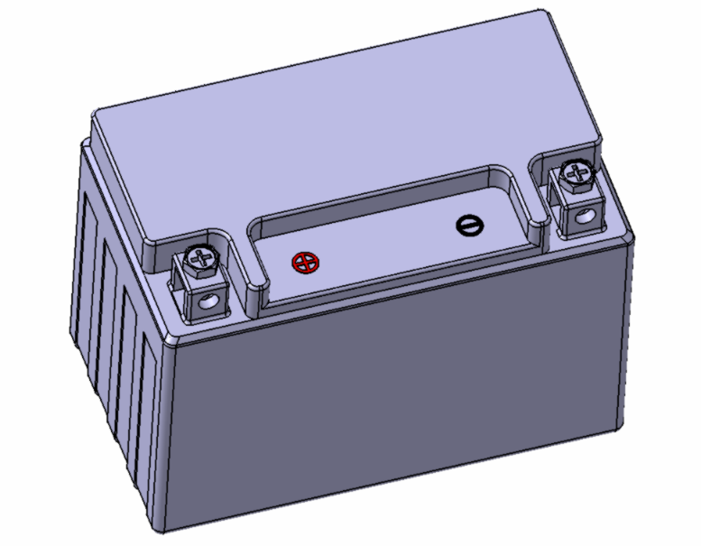

2、工作原理
两种材料铅（负极）和二氧化铅（正极）浸放在电解液（硫酸溶液）中能产生2V电压，6个单格串联在一起，电压可达12~13V。是电气系统的辅助电源，同时还能吸收电路中的过电压。
3、基本参数
电池型式：阀控荷电式免维护铅酸蓄电池，型号：12V/12A·h；
10HR额定容量：12A·h（25℃±2℃）；
高率放电性能（-10℃）120A：持续时间大于90s；5s后电压大于8.5V 。
4、故障模式
极板极化，容量降低，不能提供起动所需电能，充电性能下降；
漏液，腐蚀电极；
内阻过大自放电现象严重，电压低于5V。

○组合点火开关

1、外形图
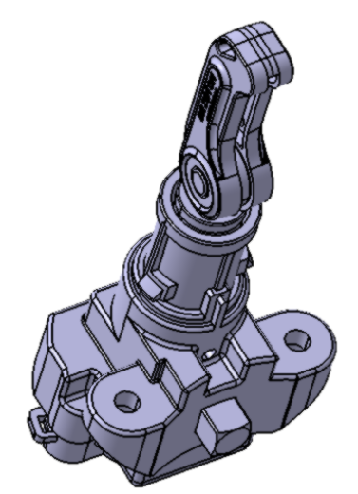

2、工作原理
钥匙双槽（8个）齿形点火锁芯。是整车电源的总开关，同时组合车头方向锁止功能。
3、基本参数
开关功能表：
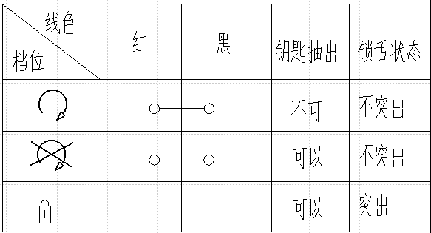
开关钥匙互开率应不大于0.1%；
开关额定工作电流：20A。
4、故障模式
锁芯失效，开关开启不灵活或钥匙不能打开开关；
开关触点失效导致开关不能接通；
开关触点与外壳接触短路；
引出线断路或对地短路；
锁舌不能伸出，车头方向锁不住。

○电缆线束

1、外形图
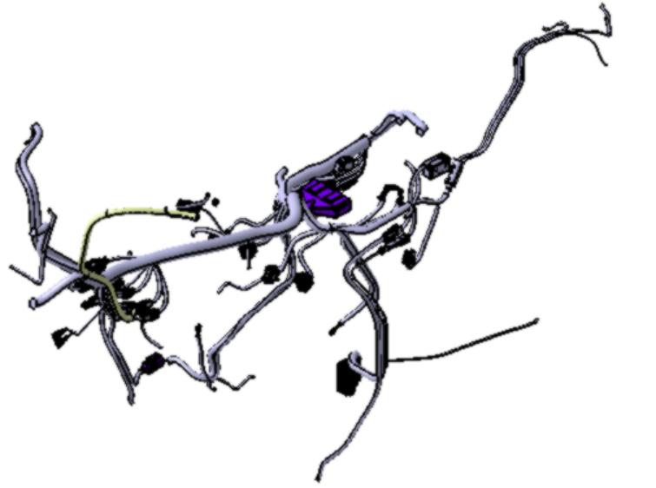

2、工作原理
电线束由多种规格的电线、连接器护套、端子、导管、胶带、保险片等零件通过分叉、铆接、缠扎、装配而成。通过电线束的连接，整车各电气电子设备才能正常工作。
3、基本参数
各色线通断状态应符合电气连线图；
各分叉和端子的铆接应牢固，接通良好；
导管和胶带应缠扎紧密不松动；
各连接器与对应的电气电子设备应能可靠连接。
4、故障模式
端子与连接器装配不到位，松动；
电线外皮破损对地短路或与相邻线短路；
分叉处锈蚀连接不可靠或断路；
电线头或电线瞬间故障和接触不良（大多数瞬间电气故障都是由此造成）；
保险片接触不良或烧断；
电线束在车体上安装绑匝不牢，使电线振动磨损失效或接触不良。

主要故障诊断

故障现象 | 可能引起的原因 | 解决方法
全车无电：  打开钥匙，仪表无任何显示，灯具无工作。 | 1、点火开关保险断开或接触不良；  2、点火开关继电器损坏；  3、蓄电池正负极线路接触不良；  4、蓄电池无电；  5、点火开关失效；  6、点火开关引出线与主电缆接插不良；  7、主电缆相关线路断路或短路。 | 1、更换点火开关保险；  2、更换点火开关继电器；  3、重新连接；  4、充电或更换；  5、修理或更换；  6、重新接插；  7、修理或更换。
蓄电池电压过低：  打开电源，仪表电压报警灯常亮时，此时蓄电池电压低于11V。 | 1、整车存放太久；  2、整车充电线路故障；  3、蓄电池容量衰减不存电，蓄电池自放电。 | 1、用13-14V直流电源给蓄电池充电；  2、检查充电线路以及调压整流器；  3、更换蓄电池。
蓄电池充电不足：  发动机起动以后，蓄电池端电压低于14V。 | 1、调压整流器引出线与主电缆或磁电机接插不良；  2、主电缆相关线路断路或短路；  3、磁电机失效；  4、调压整流器失效； | 1、重新接插；  2、修理或更换；  3、更换磁电机；  4、更换调压整流器；
蓄电池过充电：  蓄电池有较大的析气或者蓄电池变形现象。 | 1、调压整流器失效。 | 1、更换调压整流器以及蓄电池。

